PRESSEMITTEILUNG

**Premiere des Radevents „Tour of the Alps“**

Der Sieger wird in Trento gekürt

**Trento, 3. März 2017.** Das Radevent „Tour of the Alps“ findet vom 17. bis zum 21. April 2017 erstmalig statt. Auf den Spuren des „Giro del Trentino“ mit seiner 40-jährigen Tradition als wichtiges Rennen in der Alpenregion, versprechen die Organisatoren eine ambitionierte und innovative Veranstaltung.

Die Tour führt die Sportler auf fünf anspruchsvollen Etappen in der Euregio-Region Trentino, Tirol und Südtirol durch die Städte Trento, Innsbruck und Bozen. Am 17. April 2017 startet in Kufstein die erste Etappe, die an der Innsbrucker Hungerburg endet. Die zweite Etappe beginnt in Innsbruck und führt zum Osttiroler Innervillgraten, nahe der italienischen Grenze. Der kurze aber intensive Tagesabschnitt, der dritten Etappe, startet in Villabassa/Niederfdorf. Über den Erbe Pass und den Anstieg Alpe di Rodengo wird in Funes/Villnöß der Tagessieger ermittelt. Die vierte Etappe wird in Südtirols Hauptstadt Bozen eröffnet und führt ins Trentino: Über das Val di Non geht es nach Cles.

Die finale Etappe der „Tour of the Alps“ fordert die Radprofis erneut und führt sie durch das Trentino: Los geht es in Smarano, durch das Val die Non und weiter nach Rocchetta. Gefolgt von einem Anstieg nach Andalo und Molveno überqueren die Sportler den sechs Kilometer langen Duron-Pass und fahren bis nach Arco mit der letzten Sprintwertung. Nachdem das Peloton das Cvedine-Tal passiert hat, führt die Strecke weiter über Lasino. Dort wartet der 22 Kilometer lange Anstieg nach Vason di Monte Bondone. Zehn Kilometer vor dem Etappenziel müssen die Radprofis noch einen drei Kilometer langen Berg hinauf. Der Gesamtsieger des neuen Radevents wird letztendlich am Duomo-Platz im Herzen Trentos von den Zuschauern empfangen.

*„Die Veranstaltung Tour oft he Alps verbindet die Regionen Trentino, Südtirol und Tirol miteinander und stärkt ihr Miteinander, was dem Rennen mehr Bedeutung verleiht. Sport ist eine Passion und vermittelt die Werte der Euregio-Region“, so Michele Dallapiccola, Tourismuschef Trentino.*

Interessierte können dem Event via TV oder Online-Medien folgen. Die Übertragung findet weltweit statt.

Die Etappen der Tour of the Alps 2017:

**1. Etappe**, Montag, 17. April: Kufstein-Innsbruck/Hungerburg, 142,3 km

**2. Etappe**, Dienstag, 18. April: Innsbruck-Innervillgraten, 181,3 k

**3. Etappe**, Mittwoch, 19. April: Villabassa/Niederdorf-Funes/Villnöß, 143,1 km

**4. Etappe**, Donnerstag, 20. April: Bozen -Cles, 165,3 km

**5. Etappe**, Freitag, 21. April: Smarano-Trient, 199,6 km

**1. Etappe, Montag, 17. April: Kufstein-Innsbruck/Hungerburg, 142,3 km**

[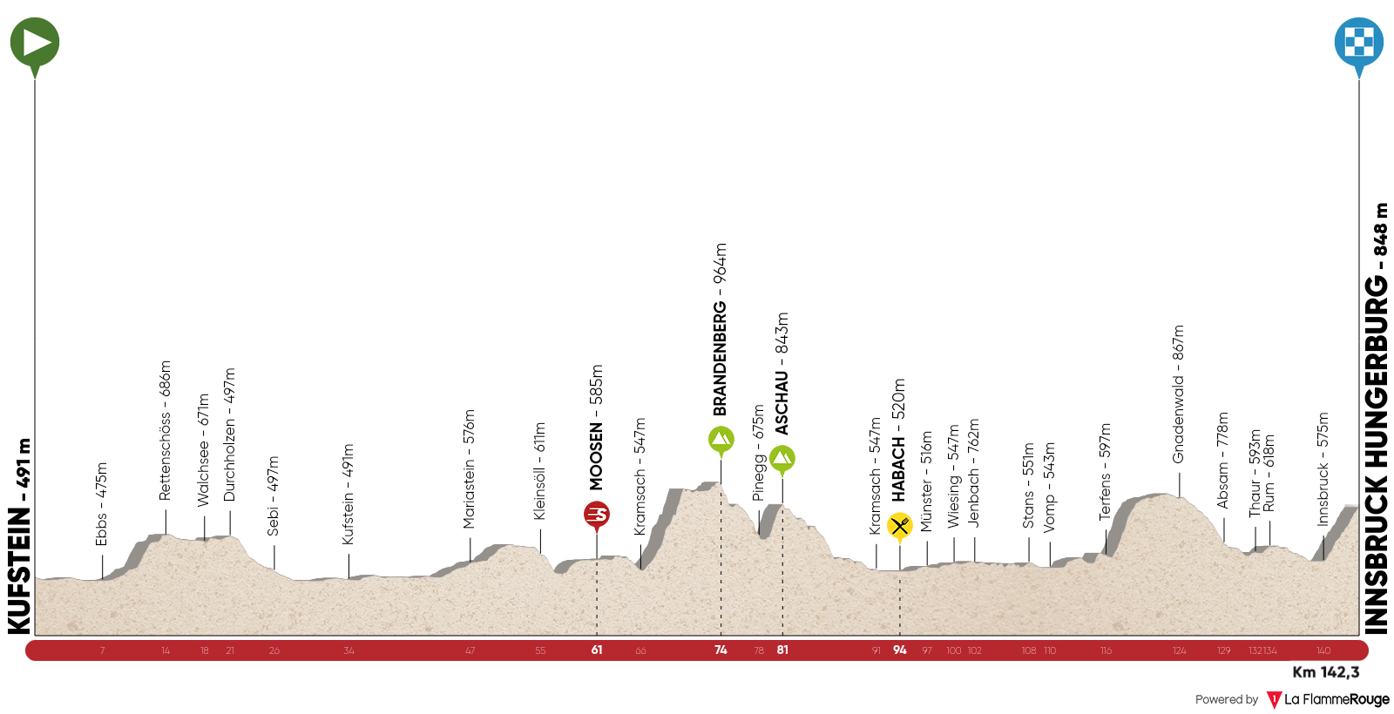](http://customer53761.musvc2.net/e/t?q=6%3dHWSYD%26F%3dQ%26G%3dEXUW%262%3dVQY%268%3dBFM3M_Dtft_O4_5uos_E0_Dtft_N90QI.75IB52R.yHz_Lmvc_V2L_5uos_E00RJZ5as09G06BKq_Lmvc_V2w2OD_K4n5wdwl_UHVVHs_Lmvc_VQUMN48_5uos_EYNcNFBL_D_Lmvc_VQUMNwI35.BGt_Lmvc_W27y_Lmvc_Wzc%26q%3dGGL97N.GrN)

**2. Etappe, Dienstag, 18. April: Innsbruck-Innervillgraten, 181,3 km**

[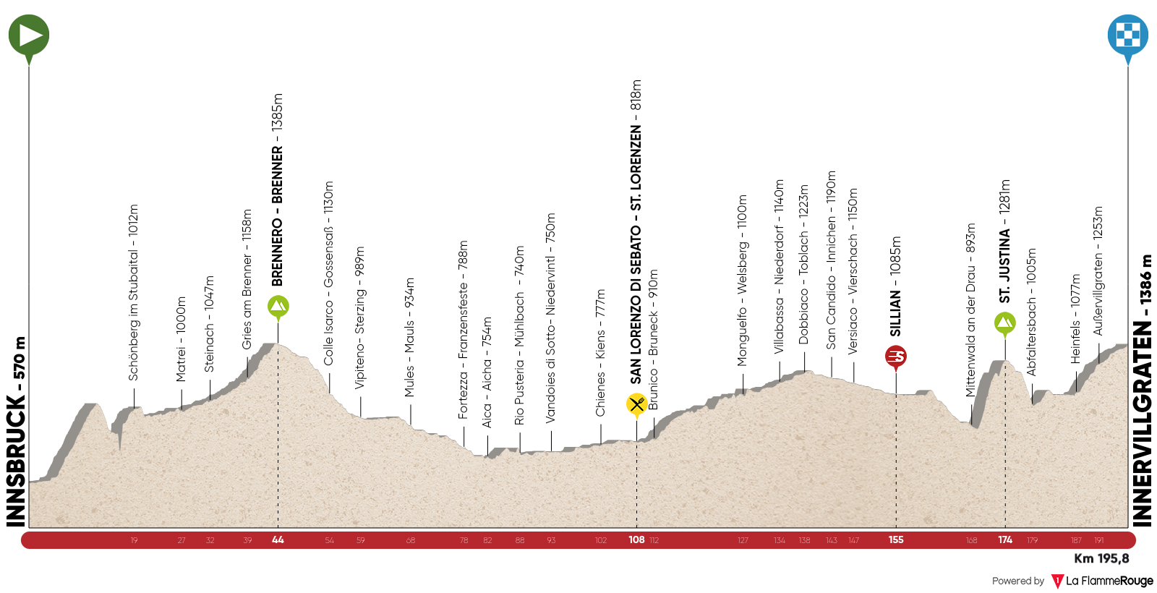](http://customer53761.musvc2.net/e/t?q=6%3dQSQYM%26B%3dO%26G%3dNTSW%26A%3dROY%26G%3d8DMBI_Btop_M4_Dqms_N6_Btop_L9IMG.7DE05AN.wH9_Hkvl_RzL_Dqms_N65ZU3GKGSzb0SwZ8_Hkvl_RzwAKB_K4w1umsj_UQRTH2_Hkvl_ROUVJ28_Dqms_NULcWB0L_N_Hkvl_ROUVJuIB1.0G3_Hkvl_Sz78_Hkvl_Sxc%26z%3dCELH3L.G1J)

**3. Etappe, Mittwoch, 19. April: Villabassa/Niederdorf-Funes/Villnöß, 143,1 km**

[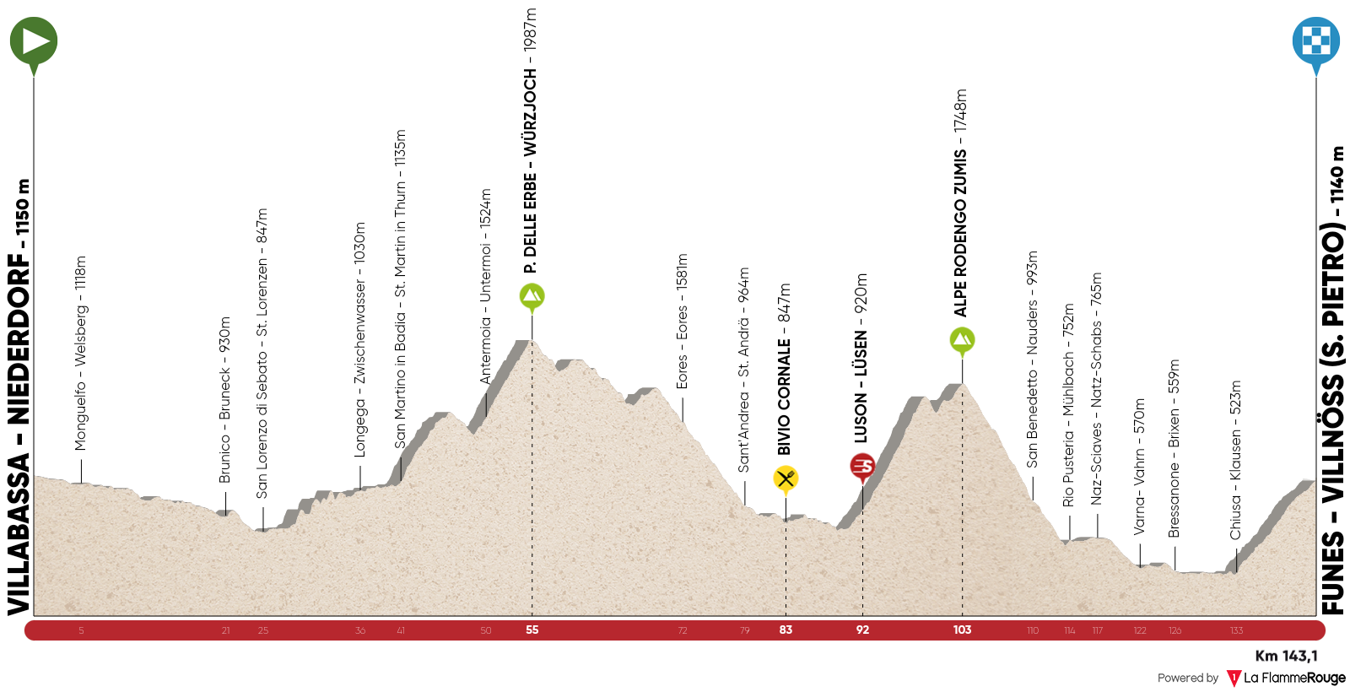](http://customer53761.musvc2.net/e/t?q=4%3d6SUW2%26B%3dS%26E%3d3TWU%26p%3dRSW%26v%3d8HKqI_FrTp_Q2_sqqq_36_FrTp_P7xMK.5sED3pN.1Fn_HotQ_R4J_sqqq_364Z37DZuRNGnDBRd_HotQ_R4upKF_I2b1yRsn_S6RXFg_HotQ_RSSAJ66_sqqq_3UPaBBDJ_4_HotQ_RSSAJyGq1.DEh_HotQ_S45m_HotQ_S2a%26e%3dCIJw3P.EfJ)

**4. Etappe, Donnerstag, 20. April: Bozen-Cles, 165,3 km**

[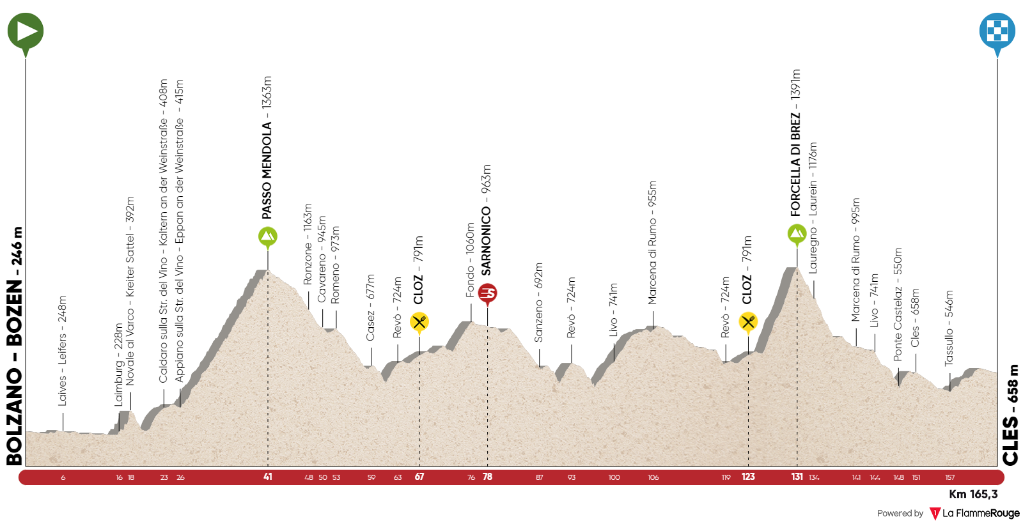](http://customer53761.musvc2.net/e/t?q=A%3dDUId0%26D%3dG%26L%3dAVKb%26x%3dTGd%264%3d06RyK_4ybr_E9_1sex_A8_4ybr_DD6O9.B1G20xP.oMv_Jc1Y_TrQ_1sex_A8Ib5GFfG77D1JCBu_Jc1Y_Tr2xM4_P9j3mZub_ZDTLMo_Jc1Y_TGZILtC_1sex_AWDhJD2Q_C_Jc1Y_TGZILmNy3.2Lp_Jc1Y_UrBu_Jc1Y_Uph%26m%3dE7Q55D.LnL)

**5. Etappe, Freitag, 21. April: Smarano-Trient, 199,6 km**

[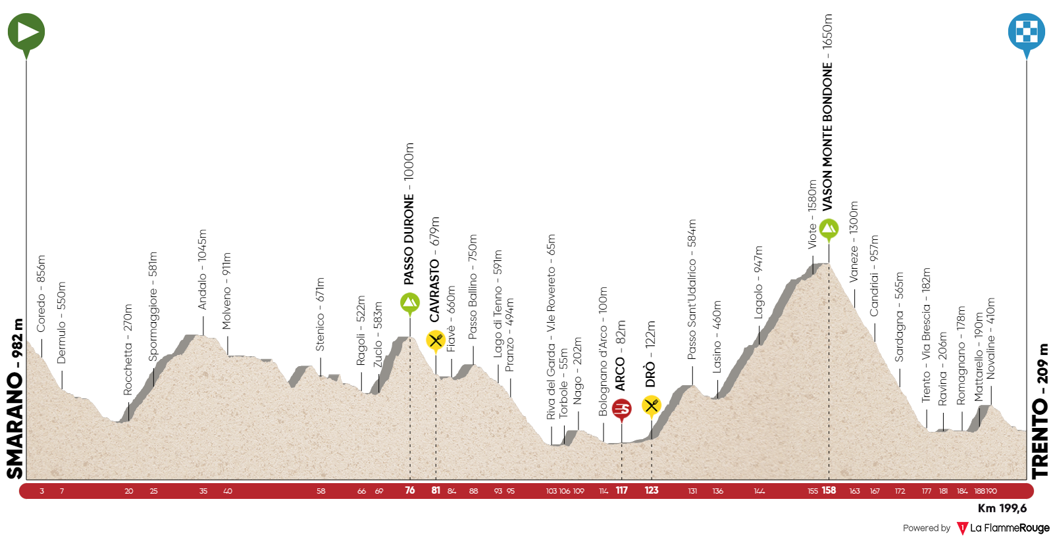](http://customer53761.musvc2.net/e/t?q=8%3d9UBa5%26D%3d0%26I%3d6VDY%26s%3dT0a%26y%3d0yOtK_wvWr_86_vsXu_68_wvWr_7A1O2.9vGu7sP.hJq_JVxT_TkN_vsXu_68lZj7i0fR5DzJwQs_JVxT_TkysMw_M6e3fUuU_W9TEJj_JVxT_T0WDLm0_vsXu_6W7eEDuN_9_JVxT_T0WDLfKt3.uIk_JVxT_Uk9p_JVxT_Uie%26h%3dEzNz57.IiL)

Passendes Bildmaterial zur Meldung gibt es unter <http://bit.ly/2mzCr4Z> (Copyright bitte wie im Dateinamen angegeben).

**Über Trentino:**

Die autonome Provinz im Norden Italiens gliedert sich in vierzehn touristische Gebiete und erstreckt sich von den Dolomiten, die seit 2009 als UNESCO-Weltnaturerbe zählen, bis hin zum Nordzipfel des Gardasees mit der Stadt Riva del Garda. Neben den historischen Städten Trento und Rovereto besticht Trentino vor allem mit seiner vielseitigen Natur – rund 30 Prozent der Gesamtfläche bestehen aus Naturschutzgebieten. Mediterrane Temperaturen am Wasser und alpines Klima in den Bergen: Die abwechslungsreichen Wetterbedingungen machen Trentino zu einem idealen Reiseziel für Natur-, Kultur- sowie Sportliebhaber. Weitere Informationen unter [www.visittrentino.it/de](http://www.visittrentino.it/de).

**Weitere Presseinformationen:**

Pressemitteilungen gibt es auch auf: [www.visittrentino.it/de/presse/pressemitteilungen](http://www.visittrentino.it/de/presse/pressemitteilungen)

**Pressekontakt: Pressekontakt:**

Trentino Marketing BZ.COMM GmbH

Paola Pancher & Cinzia Gabrielli Yvonne Maier & Julia Schaaf

Via Romagnosi 11 Gutleutstr. 16a  
I - 38122 Trento D – 60329 Frankfurt am Main  
Tel: +39 (0)461 219 310 Tel: +49 (0)69 2562888-13

[press@trentinomarketing.org](mailto:press@trentinomarketing.org) trentino@bz-comm.de

[www.visittrentino.it/de](http://www.visittrentino.it/de) [www.bz-comm.de](http://www.bz-comm.de)